Premium-Verpackung für Premium-Ketchup

Sie ist leicht, bruchsicher, transparent und schützt das Füllgut durch eine hohe Sauerstoffbarriere optimal vor äußeren Einflüssen – die einzigartige Kavoblow-Kunststoffflasche mit multibarrier technology (MBT), die Greiner Packaging für das deutsche Lebensmittelunternehmen Develey in Polen auf den Markt gebracht hat. Da sie außerdem Heißabfüllung erlaubt, macht die innovative Verpackung Glasflaschen deutliche Konkurrenz.

Kremsmünster, Januar 2018. Mehrweg-Flaschen und Lebensmittelverpackungen aus Kunststoff erfreuen sich aufgrund ihrer vielfältigen und praktischen Einsatzmöglichkeiten bei Konsumenten weltweit großer Beliebtheit. Auch das deutsche Lebensmittelunternehmen Develey setzt in Polen für sein Premium-Ketchup auf eine Kunststoffflasche von Greiner Packaging. Diese wird im Kavoblow-Verfahren – einer innovativen Weiterentwicklung des 1-stufigen Spritzstreckblasens – hergestellt: In kürzerer Zeit können mehr Fertigungsstücke als bisher erzeugt werden, beste Qualität ist ohne Schlagmarken und mit hoher Formflexibilität realisierbar. In Kombination mit MBT weist die Verpackung eine höhere Sauerstoffbarriere auf, das Ketchup ist dadurch besonders lange haltbar – auch ohne den Zusatz von Konservierungsstoffen.

Hohe Sauerstoffbarriere trifft auf Transparenz und Temperaturstabilität
Die Barriere-Schicht wird direkt im Spritzstreckblas-Verfahren eingebracht, das garantiert eine effiziente Produktion. Die Flasche überzeugt aber nicht nur durch die hohe Sauerstoffbarriere, sie ist außerdem transparent und temperaturstabil – und damit für Heißabfüllung geeignet. „Eine Kombination, die es bisher auf dem Markt noch nicht gab und die das Produkt innovativ und einzigartig macht. Greiner Packaging zählt in diesem Bereich zu den absoluten Vorreitern“, betont Günter Ausserwöger, Product Group Director bei Greiner Packaging. „Die Kavoblow- MBT Technologie verspricht eine garantiert geschlossene EVOH-Schicht im Bereich des Anspritzpunktes im Boden, auch das unterscheidet uns von herkömmlichen Lösungen. Gerade Produkte, die heiß abgefüllt werden und an die der Kunde hohe Transparenzansprüche stellt – wie etwa Saucen- und Ketchupflaschen – können mit Kavoblow MBT in vielen Designvarianten hergestellt werden“, so Ausserwöger.

Alternative zu Glas
Develey-Ketchup legt Wert auf natürliche Zutaten und höchste Qualität. Die Marke verzichtet auf Konservierungsmittel und verwendet eine besonders hohe Konzentration an Tomaten – die Verpackung muss deshalb eine sehr gute Sauerstoffbarriere, die eine lange Haltbarkeit des Produktes garantiert, aufweisen: „Mit Greiner Packaging verbindet uns eine langjährige Partnerschaft, wir wussten deshalb, dass wir uns auch bei dieser großen Herausforderung auf das Unternehmen verlassen können. Die Kombination aus effizienter Spritzstreckblas-Technologie und Barriere entspricht genau unseren Bedürfnissen, die Flasche überzeugt durch ihre hervorragende Transparenz“, betont Paweł Korniluk, Brand Manager bei Develey. Traditionell bieten Glas- und Metallverpackungen gegenüber Sauerstoff einen hundertprozentigen Barriereschutz, dennoch werden sie immer öfter durch Kunststofflösungen ersetzt, da diese die Vorteile der beiden Materialien kombinieren und darüber hinaus noch zahlreiche Features bieten: Im Gegensatz zu Glas ist Kunststoff leichter und bruchsicher. Das geringe Gewicht spart beim Transport außerdem CO₂, gleichzeitig ist Kunststoff in puncto Recycling energieeffizienter als Glas und bietet beinahe unendlich viele Möglichkeiten in der Gestaltung. Das erlaubt eine optimale Differenzierung am POS.
Verpackungs-Facts:
Inhalt: 535 g
Material: PP, EVOH
Technologie: Kavoblow MBT (Spritzstreckblasen)
Dekoration: Gold-metallic Papier-Etikett
Verschluss: Drehverschluss
- Material: PP
- Technologie: Spritzguss
Sorten: Classic, Hot spicy

Über Greiner Packaging
Greiner Packaging zählt zu den führenden europäischen Herstellern von Kunststoffverpackungen im Food- und Non-Food-Bereich. Das Unternehmen steht seit fast 60 Jahren für hohe Lösungskompetenz in Entwicklung, Design, Produktion und Dekoration. Den Herausforderungen des Marktes begegnet Greiner Packaging mit zwei Business Units: Packaging und Assistec. Greiner Packaging beschäftigt rund 4.400 Mitarbeiter an mehr als 30 Standorten in 19 Ländern weltweit. 2016 erzielte das Unternehmen einen Jahresumsatz von 581 Millionen Euro (inkl. Joint Ventures). Das ist mehr als ein Drittel des Gesamtumsatzes der Greiner Gruppe.

Text & Bild:
Textdokument sowie Bilder in hochauflösender Qualität zum Download:
https://mam.greiner.at/pinaccess/showpin.do?pinCode=1EEn9TcLYiWa

Bilder zur honorarfreien Verwendung, Credit: Greiner Packaging International
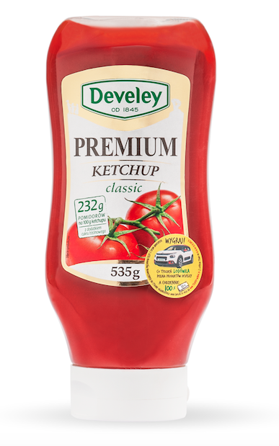

Bildtext: Die neue Ketchup-Flasche von Develey stammt von Greiner Packaging und setzt auf eine innovative Spritzstreckblas-Technologie in Kombination mit Barriere.

Über Rückfragen freut sich:
Charlotte Enzelsberger I Kommunikation & PR
Tel. +43 (0) 664 88914905
E-Mail: c.enzelsberger@greiner-gpi.com

